Отчёт по лабораторной работе №5
Вычислительный эксперимент «Исследование колебаний механической системы»

Выполнили:
Адаменко С. С
Гневнов А. Е
Баранов Д. А
Оглавление
Отчёт №1 (Адаменко С. С) 3-6
Отчёт № 2 (Гневнов А. Е) 7-10
Отчёт № 3 (Баранов Д. А) 11-14

Отчёт №1

Тема: Механические колебания. Пружинный маятник

Цель: Провести вычислительный эксперимент по исследованию колебательного контура с источником тока

Используемое оборудование: Компьютер, Pycharm
Постановка задачи: Организовать и провести вычислительный эксперимент для исследования колебаний механической системы, построить график зависимости и разработать математические модели, используя закон сохранения энергии

Часть 1

(5) Математическая модель:

$x(t)=\frac{mg}{k(1-cos(w_{0}t))}$

(6) Код программы:

https://drive.google.com/file/d/18vwhzcwP7F_FfzzTDNCSS9AhnarLffd-/view?usp=sharing

(7) Результат работы:
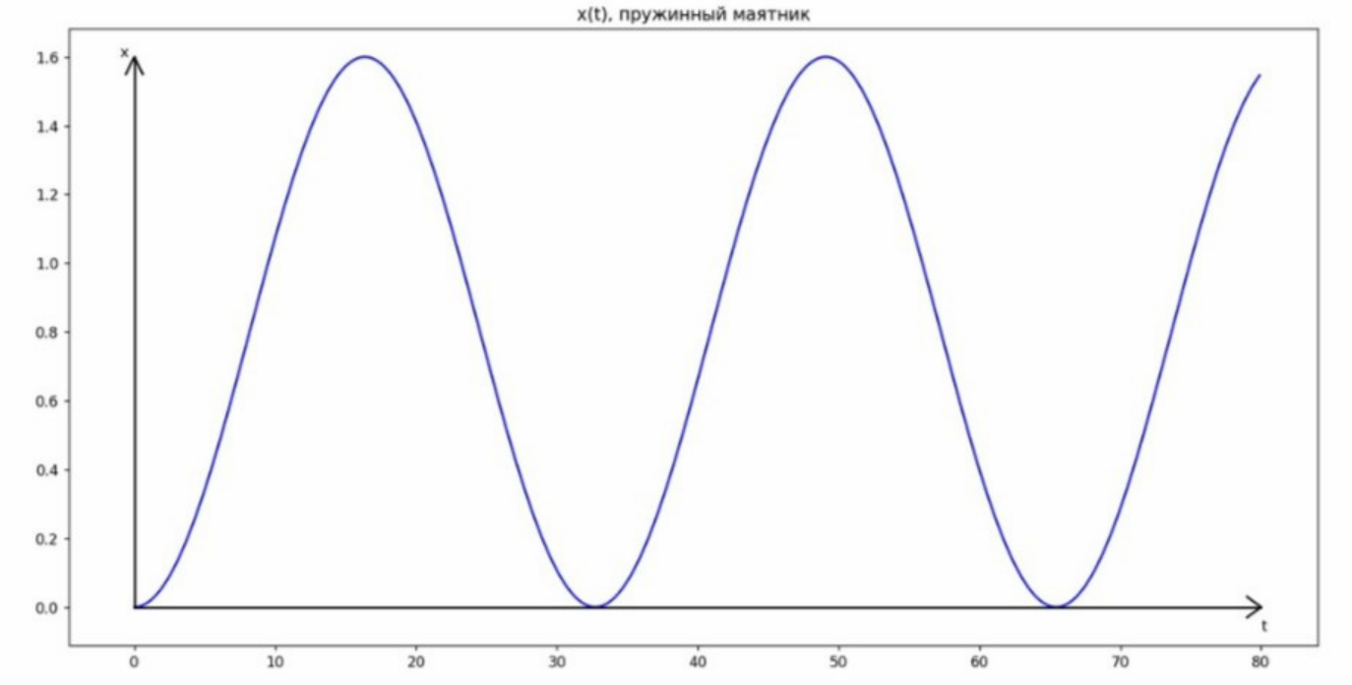

(8) Анализ результатов работы:

В данном задании нам удалось вычислить и построить график колебания пружинного маятника. Мы увидели, что наш график-это правильная косинусоида. Минимальное значение которой- около 0, а максимальное не превышает 1.7.

Ответы на вопросы:

- Около какого значения x происходят колебания груза?
Около значения х = 0.8 происходят колебания груза
- Опишите энергетические превращения, которые происходят в электрической и механической системах при колебаниях

1)В механической системе колебания: кинетическая и потенциальная энергии изменяются периодически. Когда тело проходит через точку равновесия, скорость принимает максимальное значение(кинетическая энергия также максимальна, а потенциальная минимальна). Когда тело находится в точке максимального отклонения, скорость уменьшается, соответственно кинетическая энергия равна нулю, а потенциальная принимает максимальное значение.

2)В электрической системе колебания: при разряженном конденсаторе энергия электрического поля будет равна нулю, а энергия магнитного поля тока будет максимальной. Т.к. электрический ток не может прекратиться сразу, конденсатор будет перезаряжаться по тех пор, пока сила тока не будет равна нулю. Энергия электрического поля в данный момент максимальна

Часть 2

- Математическая модель для описания движения колебательной системы (пружинного маятника).
Потенциальная энергия упругого деформированного тела.(мы берем формулу деформированного тела, так как делаем по пружинному маятнику)
$E_{p}=\frac{kx^{2}}{2}$
$E_{k}=\frac{mV^{2}}{2}$
Закон сохранения энергии
$E_{p}+E_{k}=const$
Так как $(const)^{'}=0$
${(E}_{p}+E_{k})'=0$
Найдем производные от $E_{k}$и $E_{p}$
$E_{p}'= (\frac{kx^{2}}{2})'=\frac{k}{2}*2x*x'=kxV$
$E_{k}'=(\frac{mV^{2}}{2})'=\frac{m}{2}*2V*V'=mVa$
Подставим значения в формулу:
$kxV+mVa=0$
$kxV= -mVa$
$x= -\frac{ma}{k}$

- Математическая модель для описания движения колебательной системы (математический маятник).

$E_{p}=mgl(1-cos a)=mgl*\frac{x^{2}}{2}$
$E_{k}=\frac{mV^{2}}{2}$
Закон сохранения энергии
$E_{p}+E_{k}=const$
Так как $(const)^{'}=0$
${(E}_{p}+E_{k})'=0$
Найдем производные от $E_{k}$и $E_{p}$
$E_{p}'= (mgl*\frac{x^{2}}{2})'=$$mglx$
$E_{k}'=(\frac{mV^{2}}{2})'=\frac{m}{2}*2V*V'=mVa$
Подставим значения в формулу:
$mglx+mVa=0$
$x= -\frac{Va}{glx}$
Анализ работы часть 2:
В результате работы мы выводили формулы и увидели как будут выглядеть математические модели смещения при пружинном и математическом маятниках
Вывод по проделанной лабораторной работе №5:
В ходе проведения вычислительного эксперимента мы смогли построить график зависимости смещения х от времени t, с помощью полученных данных смогли ответить на поставленные вопросы. Разработали две математические модели по движению колебательной системы пружинного маятника и по движению колебательной системы математического маятника при использовании закона сохранения энергии

Отчёт №2

Тема: Механические колебания. Пружинный маятник

Цель: Провести вычислительный эксперимент по исследованию колебательного контура с источником тока

Используемое оборудование: Компьютер, Pycharm
Постановка задачи: Организовать и провести вычислительный эксперимент для исследования колебаний механической системы, построить график зависимости и разработать математические модели, используя закон сохранения энергии

Часть 1

(5) Математическая модель:

$x(t)=\frac{mg}{k(1-cos(w_{0}t))}$

(6) Код программы:

https://drive.google.com/file/d/18vwhzcwP7F_FfzzTDNCSS9AhnarLffd-/view?usp=sharing

(7) Результат работы:

(8) Анализ результатов работы:

В данном задании нам удалось вычислить и построить график колебания пружинного маятника. Мы увидели, что наш график-это правильная косинусоида. Минимальное значение которой- около 0, а максимальное не превышает 1.7.

Ответы на вопросы:

- Около какого значения x происходят колебания груза?
Около значения х = 0.8 происходят колебания груза
- Опишите энергетические превращения, которые происходят в электрической и механической системах при колебаниях

1)В механической системе колебания: кинетическая и потенциальная энергии изменяются периодически. Когда тело проходит через точку равновесия, скорость принимает максимальное значение(кинетическая энергия также максимальна, а потенциальная минимальна). Когда тело находится в точке максимального отклонения, скорость уменьшается, соответственно кинетическая энергия равна нулю, а потенциальная принимает максимальное значение.

2)В электрической системе колебания: при разряженном конденсаторе энергия электрического поля будет равна нулю, а энергия магнитного поля тока будет максимальной. Т.к. электрический ток не может прекратиться сразу, конденсатор будет перезаряжаться по тех пор, пока сила тока не будет равна нулю. Энергия электрического поля в данный момент максимальна

Часть 2

- Математическая модель для описания движения колебательной системы (пружинного маятника).
Потенциальная энергия упругого деформированного тела.(мы берем формулу деформированного тела, так как делаем по пружинному маятнику)
$E_{p}=\frac{kx^{2}}{2}$
$E_{k}=\frac{mV^{2}}{2}$
Закон сохранения энергии
$E_{p}+E_{k}=const$
Так как $(const)^{'}=0$
${(E}_{p}+E_{k})'=0$
Найдем производные от $E_{k}$и $E_{p}$
$E_{p}'= (\frac{kx^{2}}{2})'=\frac{k}{2}*2x*x'=kxV$
$E_{k}'=(\frac{mV^{2}}{2})'=\frac{m}{2}*2V*V'=mVa$
Подставим значения в формулу:
$kxV+mVa=0$
$kxV= -mVa$
$x= -\frac{ma}{k}$

- Математическая модель для описания движения колебательной системы (математический маятник).

$E_{p}=mgl(1-cos a)=mgl*\frac{x^{2}}{2}$
$E_{k}=\frac{mV^{2}}{2}$
Закон сохранения энергии
$E_{p}+E_{k}=const$
Так как $(const)^{'}=0$
${(E}_{p}+E_{k})'=0$
Найдем производные от $E_{k}$и $E_{p}$
$E_{p}'= (mgl*\frac{x^{2}}{2})'=$$mglx$
$E_{k}'=(\frac{mV^{2}}{2})'=\frac{m}{2}*2V*V'=mVa$
Подставим значения в формулу:
$mglx+mVa=0$
$x= -\frac{Va}{glx}$
Анализ работы часть 2:
В результате работы мы выводили формулы и увидели как будут выглядеть математические модели смещения при пружинном и математическом маятниках
Вывод по проделанной лабораторной работе №5:

В ходе проведения вычислительного эксперимента мы смогли построить график зависимости смещения х от времени t, с помощью полученных данных смогли ответить на поставленные вопросы. Разработали две математические модели по движению колебательной системы пружинного маятника и по движению колебательной системы математического маятника при использовании закона сохранения энергии

Отчёт №3

Тема: Механические колебания. Пружинный маятник

Цель: Провести вычислительный эксперимент по исследованию колебательного контура с источником тока

Используемое оборудование: Компьютер, Pycharm
Постановка задачи: Организовать и провести вычислительный эксперимент для исследования колебаний механической системы, построить график зависимости и разработать математические модели, используя закон сохранения энергии

Часть 1

(5) Математическая модель:

$x(t)=\frac{mg}{k(1-cos(w_{0}t))}$

(6) Код программы:

https://drive.google.com/file/d/18vwhzcwP7F_FfzzTDNCSS9AhnarLffd-/view?usp=sharing

(7) Результат работы:

(8) Анализ результатов работы:

В данном задании нам удалось вычислить и построить график колебания пружинного маятника. Мы увидели, что наш график-это правильная косинусоида. Минимальное значение которой- около 0, а максимальное не превышает 1.7.

Ответы на вопросы:

- Около какого значения x происходят колебания груза?
Около значения х = 0.8 происходят колебания груза
- Опишите энергетические превращения, которые происходят в электрической и механической системах при колебаниях

1)В механической системе колебания: кинетическая и потенциальная энергии изменяются периодически. Когда тело проходит через точку равновесия, скорость принимает максимальное значение(кинетическая энергия также максимальна, а потенциальная минимальна). Когда тело находится в точке максимального отклонения, скорость уменьшается, соответственно кинетическая энергия равна нулю, а потенциальная принимает максимальное значение.

2)В электрической системе колебания: при разряженном конденсаторе энергия электрического поля будет равна нулю, а энергия магнитного поля тока будет максимальной. Т.к. электрический ток не может прекратиться сразу, конденсатор будет перезаряжаться по тех пор, пока сила тока не будет равна нулю. Энергия электрического поля в данный момент максимальна

Часть 2

- Математическая модель для описания движения колебательной системы (пружинного маятника).
Потенциальная энергия упругого деформированного тела.(мы берем формулу деформированного тела, так как делаем по пружинному маятнику)
$E_{p}=\frac{kx^{2}}{2}$
$E_{k}=\frac{mV^{2}}{2}$
Закон сохранения энергии
$E_{p}+E_{k}=const$
Так как $(const)^{'}=0$
${(E}_{p}+E_{k})'=0$
Найдем производные от $E_{k}$и $E_{p}$
$E_{p}'= (\frac{kx^{2}}{2})'=\frac{k}{2}*2x*x'=kxV$
$E_{k}'=(\frac{mV^{2}}{2})'=\frac{m}{2}*2V*V'=mVa$
Подставим значения в формулу:
$kxV+mVa=0$
$kxV= -mVa$
$x= -\frac{ma}{k}$

- Математическая модель для описания движения колебательной системы (математический маятник).

$E_{p}=mgl(1-cos a)=mgl*\frac{x^{2}}{2}$
$E_{k}=\frac{mV^{2}}{2}$
Закон сохранения энергии
$E_{p}+E_{k}=const$
Так как $(const)^{'}=0$
${(E}_{p}+E_{k})'=0$
Найдем производные от $E_{k}$и $E_{p}$
$E_{p}'= (mgl*\frac{x^{2}}{2})'=$$mglx$
$E_{k}'=(\frac{mV^{2}}{2})'=\frac{m}{2}*2V*V'=mVa$
Подставим значения в формулу:
$mglx+mVa=0$
$x= -\frac{Va}{glx}$
Анализ работы часть 2:
В результате работы мы выводили формулы и увидели как будут выглядеть математические модели смещения при пружинном и математическом маятниках
Вывод по проделанной лабораторной работе №5:
В ходе проведения вычислительного эксперимента мы смогли построить график зависимости смещения х от времени t, с помощью полученных данных смогли ответить на поставленные вопросы. Разработали две математические модели по движению колебательной системы пружинного маятника и по движению колебательной системы математического маятника при использовании закона сохранения энергии

